中美爱心2021-2022学年度高校生学习生活报告
2021编号：A21029
姓名 |  | XX | 性别 |  | 女 | 出生日期 | XX | 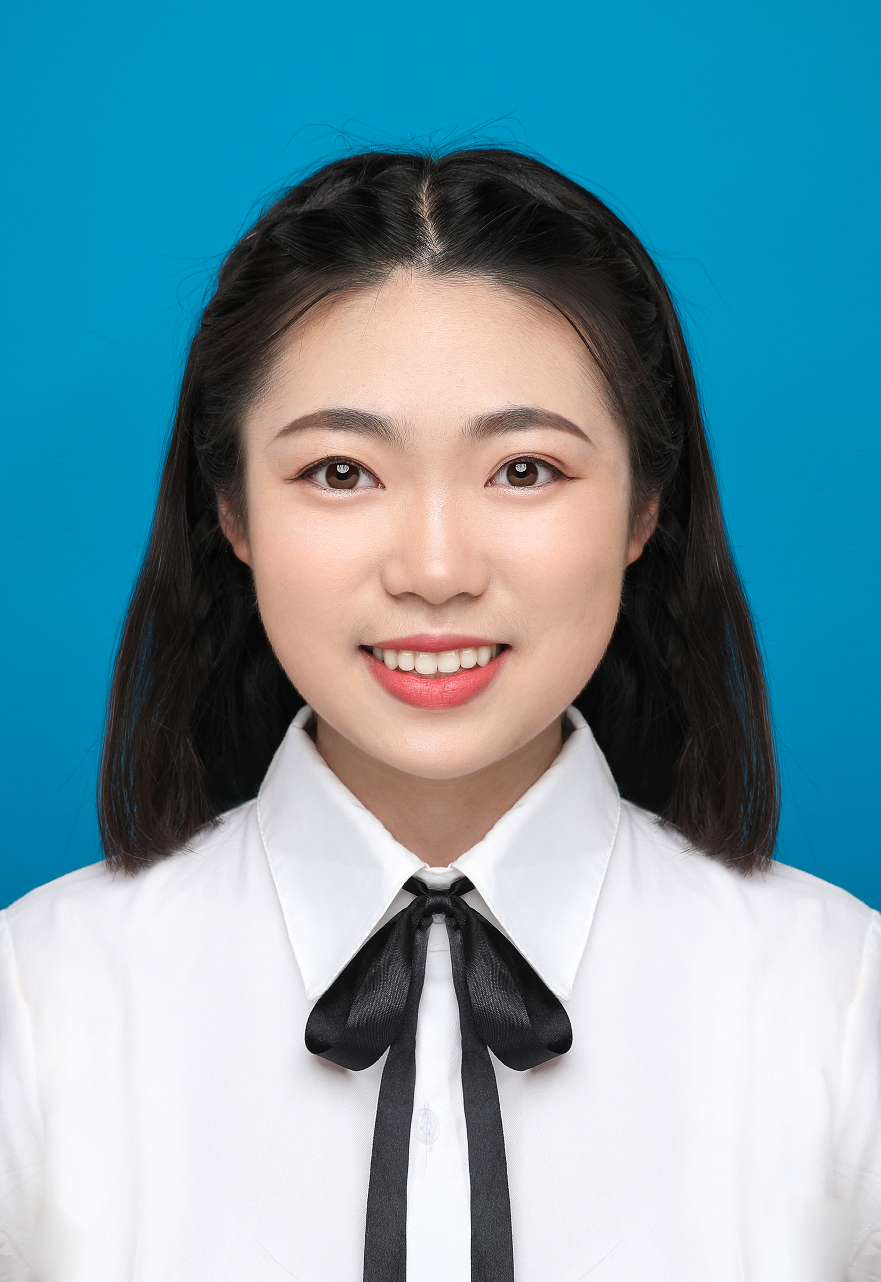
学校 |  | XX | 专业 |  | 交通运输 | 入学年份 | 2018
手机号 |  | XX | 家庭住址 |  | XX
qq号 |  | XX
2021-2022学年度本人在校学习生活及家庭困难情况介绍 | 一直拖着没写这份学习汇报，最初收到群消息是在六月中下旬的时候，那会儿刚完成毕业答辩，一个学期的辛苦工作终于完成，难免有点懈怠想放松一下，不想打开电脑。且又面临着毕业季的的分别，目送着一个又一个同学的离校，在情绪上难免又有些起伏和波动，沉浸在伤感的氛围更是将这份学习汇报抛在脑后。回家后总觉得每一天都很平凡，想找个有意义的一天，很有仪式感的完成这份学习汇报。恰逢到了截止日期，且今天对我来说也算是比较有意义的一天。今天下午，盼了很久的录取通知书终于到啦，在这里也向中美爱心的老师们报个喜，也想告诉您，您当初的选择没有错，这个孩子值得！  千言万语总是道不尽，唯有汇成一句感恩，真的很感恩中美爱心这个组织，也很感恩我在这个组织遇到的每个人，无论是最早认识的胡老师和郭老师，还是后来认识的杨教授，以及通过王苗姐姐组织的腾讯会议里面认识的大哥哥大姐姐，这些人都让我获益匪浅。中美爱心的热心资助，最直接的就是给我的家庭减轻了不少的负担，深层次的影响着我的是中美爱心这个家庭让我感受到了社会的温暖，一直有人在默默的关心着我们，在我们在追梦道路上勇往直前没有后顾之忧，是坚强的后盾般的存在；在中美爱心，也遇到了很多优秀的人，无论是他们的善良亦或是他们的坚持与刻苦都让我有所获，这些美好的品质潜移默化影响我的同时也在逼着我向优秀靠拢向优秀看齐。可以说，我这四年在本科所有取得的让我可以骄傲和自豪的成果，离不开我在这个家庭遇到的一切。  家庭的贫苦让我知道只有靠自己，要靠自己的双手去创造去追逐去实现。父母尽可能的把他们所能给我的都递到了我面前，为了他们更是为了自己，都需要好好努力！四年下来，我很荣幸的加入了中国共产党，成为一名中共党员；在学业上每年也都拿到了学校的奖学金，四年的学业加权在专业排名第一，也成功保研至中山大学；在生活上，不断打开自己，逼迫自己尝试多种生活，参加多种活动，增加自己的自信心，增强社交能力，努力提高综合素质。在毕业时，也成功的被评为了“校优秀毕业生”，给四年的本科生涯画上了圆满句号。  在这份学习汇报中，作为本科刚毕业的学姐，更多的是想把一些小小的“过来人”的经验想分享给学弟学妹，希望能在某个时刻微微的帮助到大家。一、有梦就去追，不要害怕。你永远也不知道自己努力的样子有多美，你永远也不知道自己努力后得到回报的感觉有多爽！我在大一结束后给自己定的目标就是专业第一，虽然这很困难，但是制定计划后每个学期进步一点，我的动力越来越足，我的追梦的步子也迈开的越来越大。最终在大三上学期就已经提前达成目标。中间的艰苦只有自己知道，每晚十点多才从公教出来，五一假期别人都在玩我却在改论文投比赛，但先苦后甜一切的付出也终有回报。二、多去尝试各种事物，兴趣来了就去，不要等。大四第二学期后半段时间因为论文的繁琐与乏味在一个偶然的机会，参加了学校的一档音乐综艺。这对于一个唱歌跑调二十多年的人来说是不可思议的。作为鉴音团成员，我原本想着我看看就好点评什么的就太超出我的能力了。但是，一次一次又一次的参与，沉浸，好像我也有自己的音乐见解，在这里我敢于说出自己的心声，说出自己的想法，哪怕很不成熟；在这里，在评委老师的一次次鼓励下，我极大的提高了自己的自信，让我敢于在这种场合下去发言，去表现自己；在这里，我还结识了一群好友，有的善于控场，有的善于歌唱，有的多才多艺会摄影会幕后会钢琴……我从来没想过，迈出自己的舒适圈，外面的天地可以如此多姿多彩。三、坚持，咬紧牙关你可以的。这四年的很多时候，都不如别人看起来那般轻松，和家里人通话也是报喜不报忧，所有的苦和累都是自己咬着牙慢慢吞噬。在碰到困难的时候，一定要坚持，就再努力点点，成功就会来临。四、培养一个小小的习惯，或许很不起眼。自律对很多人来说，太难。但是一个小小的习惯，例如每天早上起来喝杯水，每天运动十分钟，每天去一次图书馆……看起来都是很小的一件事，但当你把这个习惯长久坚持下去，成为你生活的一部分时，会发现量变到质量的这一不同。五、常微笑，爱笑的人运气不会太差。心情不太好的时候，笑一笑好像心情也没那么差了；心情好的时候笑一笑，好像更开心了。 在去年的一次参赛中，犹记一位评委老师在答辩后跟我说，你笑着挺好的，让我们一开始就觉得很亲切很舒服，就想听你讲下去，以后记得多笑笑啊。  征途漫漫唯有奋斗。接下来的日子里我会继续努力，也会做一个懂得感恩的人，在有空的时候也会常回家（中美爱心）看看。
近一年来获得过何种奖励（含奖学金） |  |  |  | 校一等奖学金、校优秀毕业生
参加过哪些志愿者活动（包括在本会做义工情况） |  |  |  | 徐州市博物馆志愿者、校图书馆共建
是否继续申请2022-2023学年度助学金  （不需申请的简要说明原因） |  |  |  | 已读研，不再申请
2022年大学毕业同学的去向  （毕业后工作单位及城市或硕士研究生录取学校、专业） |  |  |  | 中山大学（智能工程学院、交通运输专业）
说明：1、凡我会2021-2022学年度受资助的大学生必须填写本表（无论是在校还是今年毕业），即日起至2022年7月20日之前发到我会郭老师电子邮箱312564496@qq.com，逾期不提交视为主动放弃下学年度助学金。2、2022年报名参军的同学请在“是否继续申请助学金”一栏注明。

